**UNIVERSIDAD DE CUENCA**



**ASIGNATURA:** Calidad de Software

**ESTUDIANTE:** Edwin Cabrera

Xavier Garnica

Xavier Maita

Elizabeth Sari

**PROFESOR:** Ing. Priscila Cedillo

**TEMA:** Método de evaluación orientado a aplicaciones de televisión digital

**CUENCA-ECUADOR**

**Febrero 2017-Julio 2017**

Contenido

1. Introducción 4

2. Definición del proceso 4

3. Método de evaluación perspectiva de los desarrolladores 5

3.1. Especificación de los requisitos de evaluación. 8

A. Establecimiento del propósito de la evaluación. 9

B. Especificación de requisitos de usabilidad. 9

C. Elaboración del documento de requisitos de evaluación. 9

3.2. Especificación de la evaluación. 10

A. Selección de artefactos a evaluar 11

B. Selección de Métricas a Emplear 11

C. Definición del Criterio de Decisión para las Métricas de Usabilidad 11

D. Definición del Criterio de Normalización y Agregación 11

E. Definición de la Plantilla para el Informe de Usabilidad 11

3.3. Diseño de la evaluación. 12

A. Definición de restricciones. 12

B. Elaboración del plan de evaluación. 12

3.4. Ejecución de la evaluación. 12

3.5. Finalización de la evaluación. 13

4. Método de evaluación perspectiva de los adquisitores 14

4.1. Establecer los requisitos de evaluación 14

A. Propósito de la evaluación 14

B. Requisitos de calidad de una aplicación para la televisión digital 15

C. Identificar las partes del producto a ser incluidas en la evaluación 15

D. Generación del documento del documento de requerimientos de evaluación 15

4.2. Especificar la evaluación 16

A. Selección de métricas 16

B. Definir los criterios de decisión para las métricas 17

C. Definir los criterios de decisión para la evaluación 17

D. Generación del documento de especificación de evaluación 17

4.3. Diseño de la evaluación 17

A. Plan de actividades de evaluación 18

4.4. Ejecutar la evaluación 19

A. Realizar las mediciones 19

B. Aplicar los criterios de decisión para las métricas 19

C. Aplicar los criterios de decisión para la evaluación 19

4.5. Concluir la evaluación 20

A. Revisar los resultados de la evaluación 20

B. Crear un informe de evaluación 20

C. Revisar la calidad de la evaluación y obtener un feedback 20

D. Tratar los datos de la evaluación 20

5. Conclusiones 21

# Introducción

Con el surgimiento de la televisión digital (TVD) se le ha dado al usuario (al cual en este contexto se lo conoce como telespectador) una gran cantidad de beneficios en cuanto al uso de su TV. A parte de la digitalización de las señales de los canales de televisión, se cuenta con la posibilidad de usar aplicaciones que son diseñadas específicamente para funcionar en el entorno de la TV, es decir, la TV ya no se usa únicamente para reproducir las señales emitidas por las televisoras, si no que su funcionalidad ha sido extendida hasta el punto de poder desplegar aplicaciones tales como videojuegos, noticias, redes sociales e inclusive aplicaciones que fomentan el campo del t-learning.

En este punto, es necesario hacerse la siguiente pregunta: ¿Cómo un desarrollador puede saber que la aplicación que construye será (o es) usable por parte del usuario final? Sin duda, la respuesta representa un tema de suma importancia debido a que, si el usuario no tiene una experiencia satisfactoria al usar la aplicación, simplemente la abandonará. Es por ello que se ve necesario la creación de un método que permita evaluar la usabilidad de las aplicaciones propias de la TVD.

A partir del modelo de calidad enfocado en la usabilidad de aplicaciones para TVD se diseña un proceso de evaluación que facilite al desarrollador asegurarse que la aplicación que está construyendo cumple con los requisitos necesarios para brindar una correcta usabilidad al usuario final. Según las métricas dadas a cada atributo que estará presente en la evaluación, será sencillo determinar la calidad de la experiencia que tendrá un usuario al interactuar con la aplicación y así conseguir que dicha interacción sea cómoda e intuitiva. A la vez, esto nos ayuda a considerar la eficiencia al usar los elementos disponibles en la pantalla y la efectividad en la realización de tareas.

Para llevar a cabo este método de evaluación se ha tomado como base al estándar ISO/IEC 25040 (SQuaRE) en el cual se define el proceso para llevar a cabo la evaluación del producto de software. Se hace énfasis en el anexo A de dicho estándar que en él se detalla el proceso de evaluación enfocado netamente en los desarrolladores proporcionando requisitos y recomendaciones para la aplicación de la evaluación cuando ésta se lleva a cabo en paralelo con el desarrollo.

# Definición del proceso

En esta sección se detalla el cómo se llevará a cabo el proceso de evaluación, para ello; se emplea la notación SPEM 2 (Software & System Process Engineering Meta Model) la cual permite definir modelos de procesos utilizando tres elementos básicos: tareas que representa el esfuerzo a realizar, roles que indican quien realiza el esfuerzo y los productos de trabajo que son el resultado del desarrollo de una tarea.

Del modelo SPEM 2 se empleará la siguiente nomenclatura:

|  |  |  |
| --- | --- | --- |
| **Ícono** | **Nombre** | **Descripción** |
|  | Definición de rol | Conjunto de habilidades, competencias y responsabilidades relacionadas, de un individuo o de un grupo. |
|  | Definición de tarea | Unidad de trabajo asignable y gestionable, identificando el trabajo que se ejecuta por los roles. |
|  | Definición de producto de trabajo | Producto usado o producido por las tareas. Existen dos tipos de productos: Artefacto de naturaleza tangible (modelo, documento código , archivos, etc) y Entregable para empaquetar productos con fines de entrega a un cliente interno o externo. Se pueden asociar entre ellos mediante relaciones de agregación, composición e impacto |
|  | Uso de rol | Representación de rol que lleva a cabo una Tarea o Actividad dentro de un proceso determinado. |
|  | Uso de tarea | Representación de una tarea atómica dentro de un proceso determinado. |
|  | Uso de producto de trabajo | Representación de un producto de trabajo de entrada o salida, relacionado con una Actividad o Tarea. |
|  | Guías | Información adicional relacionada con otros elementos. Los sub-tipos de guías pueden ser: Activo reutilizable, directriz, documentación, plantillas. |

***Tabla 1. Nomenclatura aplicada de SPEM2 .***

# Método de evaluación perspectiva de los desarrolladores

En primera instancia, es preciso describir el ciclo de vida del desarrollo de una aplicación para la TVD. El proceso no varía mucho respecto al desarrollo de aplicaciones de software comunes, sin embargo, es necesario tener en consideración los requisitos no funcionales propios de la TVD. El proceso de desarrollo se presenta en el siguiente diagrama SPEM.

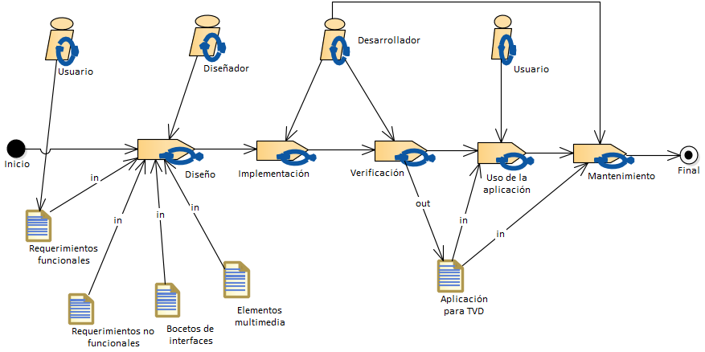***Figura 1. Ciclo de vida del desarrollo de una aplicación para TVD. Fuente: Elaboración propia.***

Hay que considerar que antes del proceso de diseño, implementación, verificación, uso y mantenimiento de la aplicación, es necesario tener bien definidos los requerimientos tanto funcionales como no funcionales, poniendo especial atención en estos últimos ya que al ser software que se despliega en televisiones requiere de ciertas características que lo diferencian del resto, como por ejemplo: debe estar bien definido el tipo de canal de retorno, se debe establecer el área de la pantalla en la que se va a visualizar la aplicación, el mando a través del cual se va a interactuar, etc.

En cuanto al proceso de evaluación de usabilidad de aplicaciones para la TVD, se ha usado como base el proceso de evaluación de calidad propuesto en el estándar 2504n de la norma SQuaRE que se basa en cinco actividades las cuales han sido adaptadas al tipo de aplicaciones estudiadas en este documento. Dichas actividades se pueden observar en la figura a continuación.

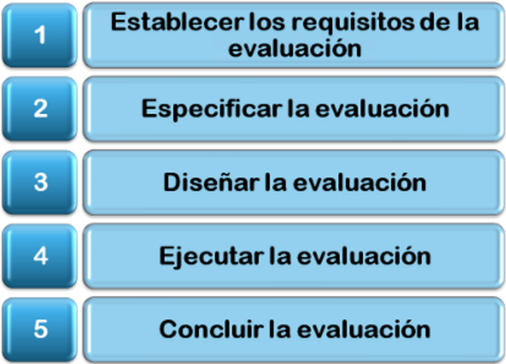

***Figura 2. Actividades del proceso de evaluación de la norma SQuaRE. Fuente: ISO/IEC 25040.***

Estas cinco actividades, a su vez, se dividen en tareas las cuales se indican a continuación:

|  |  |
| --- | --- |
| **ACTIVIDADES** | **TAREAS** |
| 1. Establecer los requisitos de la evaluación. | 1.1. Establecer el propósito de la evaluación. |
| 1.2. Obtener los requisitos de calidad del producto. |
| 1.3. Identificar las partes del producto que se deben evaluar. |
| 1.4. Definir el rigor de la evaluación. |
| 2. Especificar la evaluación. | 2.1. Seleccionar los módulos (métricas) de evaluación. |
| 2.2. Definir los criterios de decisión para las métricas. |
| 2.3. Definir los criterios de decisión de la evaluación. |
| 3. Diseñar la evaluación. | 3.1Planificar las actividades de la evaluación. |
| 4. Ejecutar la evaluación. | 4.1. Realizar las mediciones. |
| 4.2. Aplicar los criterios de decisión para las métricas. |
| 4.3. Aplicar los criterios de decisión de la evaluación. |
| 5. Concluir la evaluación. | 5.1. Revisar los resultados de la evaluación. |
| 5.2. Crear el informe de evaluación. |
| 5.3. Revisar la calidad de la evaluación y obtener feedback. |
| 5.4. Tratar los datos de la evaluación. |

***Tabla 1. Descomposición en tareas de cada actividad del proceso de evaluación del a norma SQuaRE. Fuente: Elaboración propia.***

Para cada actividad se debe generar documentación que será adjuntada a un informe final para el registro y presentación de resultados de la evaluación de usabilidad efectuada. En la siguiente figura se presenta el diagrama SPEM en el que consta cada una de las actividades antes mencionadas:

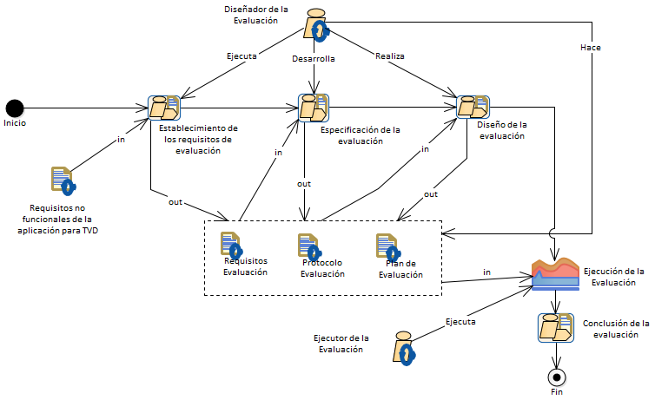

***Figura 3. Proceso de evaluación de usabilidad de aplicaciones para TVD. Fuente: Elaboración propia.***

## Especificación de los requisitos de evaluación.

En este punto, es necesario especificar cada uno de los requisitos que se deberán considerar al momento de diseñar la evaluación de usabilidad, es decir, centrar la evaluación considerando todo aquello que condicione a la aplicación para TVD. A continuación, se muestra un diagrama SPEM que presenta dicha especificación.

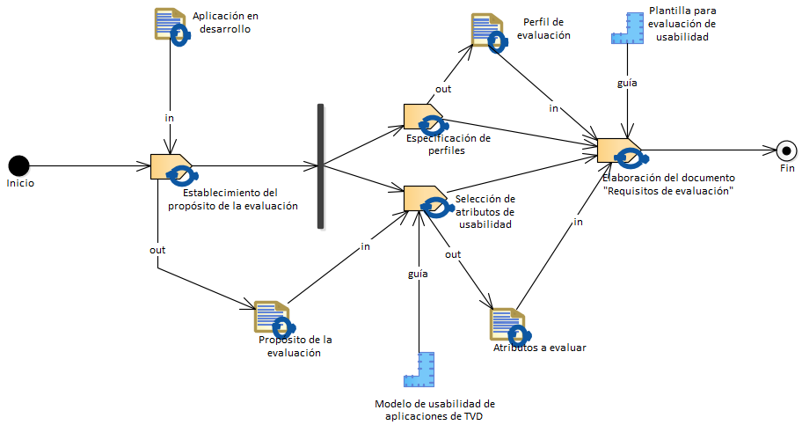

***Figura 4. Especificación de requisitos de evaluación. Fuente: Elaboración propia.***

### Establecimiento del propósito de la evaluación.

Consiste en documentar el propósito por el cual se desea evaluar la calidad de la aplicación, además, se determina el momento en el que se llevará a cabo el proceso de evaluación:

* Mientras se realiza el diseño de la aplicación, esto con la finalidad de determinar si el diseño que se está realizando cumplirá con los requisitos de usabilidad del usuario.
* Mientras se realiza la implementación, esto si se pretende evaluar la usabilidad a medida que se implementan las funcionalidades de la aplicación.
* Mientras es utilizada por el usuario final en un escenario específico para evaluar la usabilidad en contextos determinados.

En este contexto, el método de evaluación será aplicado durante la fase de diseño e implementación de la aplicación, es decir, en el desarrollo de la misma.

### Especificación de requisitos de usabilidad.

Se deben indicar las partes interesadas en la evaluación (personas u organizaciones que a su vez pueden ser los desarrolladores, adquirientes, usuarios, etc.) y especificar cuáles son los requisitos de calidad que debe cumplir dicha evaluación (considerando características, subcaracterísticas, y atributos del modelo de calidad).

### Elaboración del documento de requisitos de evaluación.

En el documento de requisitos de evaluación debe constar cada uno de los aspectos considerados como requisitos fundamentales para llevar a cabo el proceso. Siendo más específicos, bajo qué condiciones se llevará a cabo la evaluación. Para complementar ese proceso es posible hacer uso de plantillas que contengan toda la información necesaria de lo antes mencionado.

## Especificación de la evaluación.

En esta fase se definen los elementos necesarios para realizar la evaluación, tales como; las métricas que se utilizarán y de qué manera, los umbrales a considerar para los resultados obtenidos, cómo se reportan los problemas y cómo se combinan los resultados.

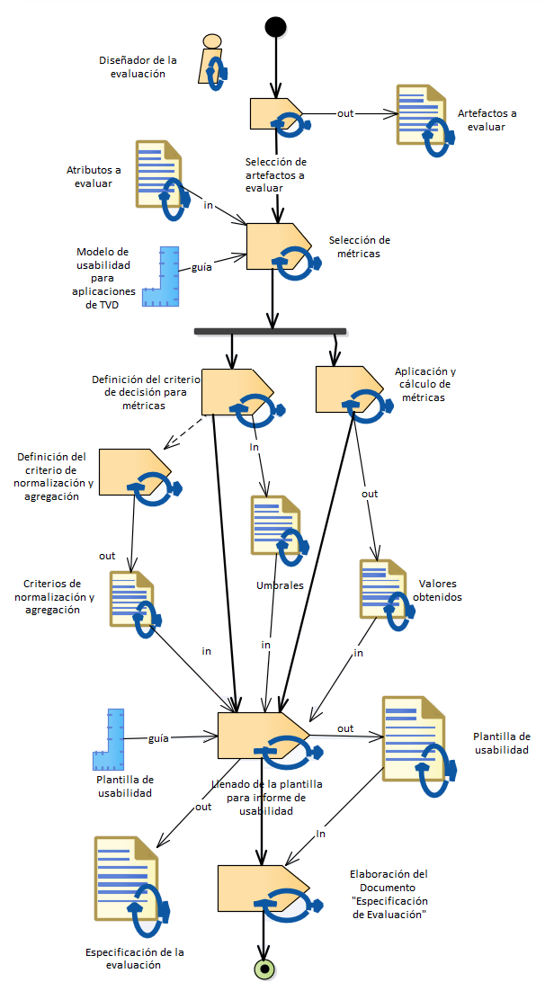

***Figura 5. Especificación de la evaluación. Fuente: “Modelo de la Usabilidad de Mashups”***

### Selección de artefactos a evaluar

Los artefactos a evaluar pueden ser

* Selección de colores a aplicar en las fuentes.
* Archivos multimedia necesarios para la construcción de la interfaz
* Tiempo de ejecución de una tarea

### Selección de Métricas a Emplear

Dependiendo de los artefactos a evaluar, se puede aplicar el modelo de usabilidad de aplicaciones de TVD. Una vez identificada las métricas, se debe consultar su definición conocer los aspectos que se pretende medir.

### Definición del Criterio de Decisión para las Métricas de Usabilidad

El criterio de decisión debe establecerse para la métrica seleccionada. Estos criterios son umbrales numéricos utilizados para describir el nivel de confianza en un resultado dado.

### Definición del Criterio de Normalización y Agregación

En esta tarea se realiza una evaluación cuantitativa con la finalidad de seleccionar las mejores opciones en base a determinados atributos de calidad para cuantificar.

### Definición de la Plantilla para el Informe de Usabilidad

En esta etapa se define un documento en el que se muestran los problemas de usabilidad identificados. Cada problema identificado cuenta con los siguientes elementos:

|  |  |
| --- | --- |
| **Elemento** | **Descripción** |
| **ID** | Identificador del problema de usabilidad. |
| **Descripción** | Descripción textual del problema detectado en base al resultado obtenido de la métrica. |
| **Atributo Criticidad** | Atributo de usabilidad perteneciente al Modelo de Usabilidad. |
| **Nivel de Criticidad** | Nivel de criticidad según según los intervalos definidos para las métricas. |
| **Artefacto(s) evaluado(s)** | Corresponde a la lista de los componentes (archivos multimedia, contraste de colores, selección de fuentes, etc) que conforman la aplicación de TVD. |
| **Ocurrencias** | Número de veces que el problema de usabilidad se repite en cada artefacto evaluado. |
| **Prioridad** | (Alta, Media, Baja) Prioridad para realizar los cambios propuestos. |
| **Recursos** | Recursos (temporales, económicos, etc) o la falta de ellos para realizar los cambios propuestos. |

## Diseño de la evaluación.

En esta actividad es menester definir el plan con las actividades de evaluación que deben ser efectuadas. Es necesario considerar toda la información recolectada en fases anteriores y programar las actividades teniendo en cuenta la disponibilidad del personal que estará involucrado en la evaluación, además del software y hardware necesarios. A continuación, se presenta un diagrama SPEM que muestra el proceso de diseño de la evaluación.

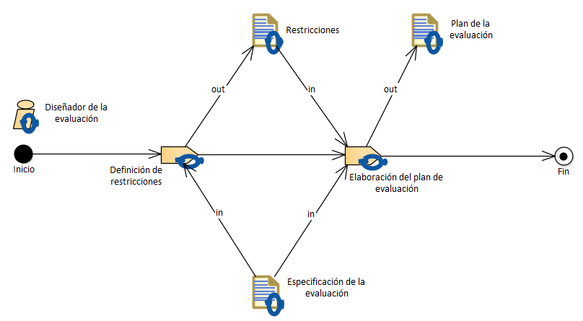

***Figura 6. Diseño de la evaluación. Fuente: Elaboración propia.***

### Definición de restricciones.

Establecer las restricciones de la evaluación (presupuesto, métodos, estándares adaptados, herramientas, actividades a llevarse a cabo, etc).

### Elaboración del plan de evaluación.

Establecer un orden de evaluación asignando tareas al personal involucrado en la realización de la evaluación. Evitar tareas duplicadas y determinar cuándo y por qué la evaluación se considerará como completada o cuando debería parar.

## Ejecución de la evaluación.

En esta fase se realizó cuenta con el plan de evaluación y las métricas seleccionadas, en base a ello; se evalúa los artefactos y se obtiene los resultados que permitan rellenar los informes de usabilidad. Esta fase se muestra en la imagen presentada a continuación:

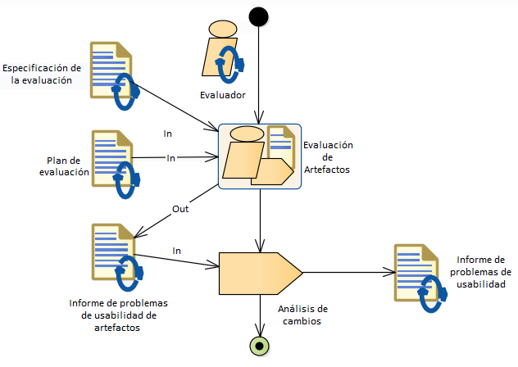

***Figura 7. Modelo de la evaluación. Fuente: Elaboración propia.***

1. **Evaluación de los artefactos**

En esta tarea se aplican las métricas sobre los artefactos seleccionados. Tras obtener los resultados de la evaluación, se determina el impacto y se establece el nivel de criticidad del problema de usabilidad.

1. **Análisis de Cambios**

A partir de los informes de usabilidad se clasifican los problemas en base a su origen, y se ordena según su criticidad.

1. **Elaboración del informe de usabilidad.**

Esta etapa se describe los artefactos evaluados, así como un análisis de cambios para los diferentes problemas identificados. Esto se realiza empleando la plantilla definida en la fase de especificación de la evaluación.

## Finalización de la evaluación.

Esta actividad cuenta con las siguientes tareas:

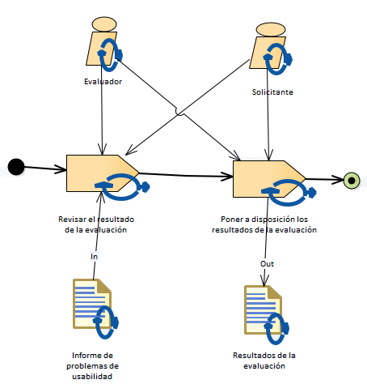

***Figura 8. Elaboración del informe de usabilidad. Fuente: “Método de evaluación de la usabilidad de los Mashups”***

1. **Revisar el resultado de evaluación**

En esta actividad el evaluador realiza una revisión de los resultados para desarrollar una retroalimentación la cual debe ser incluida dentro del reporte final.

1. **Disponer de datos de la evaluación**

Al completar la evaluación, los datos y los ítems de evaluación deben ser dispuestos de acuerdo a los requerimientos del solicitante de la evaluación.

# Método de evaluación perspectiva de los adquisitores

## Establecer los requisitos de evaluación

En esta fasedel método se analiza y especifica los requerimientos que tendrá la evaluación para posteriormente su diseño.

### **Propósito de la evaluación**

Las aplicaciones en la televisión digital son una nueva tendencia para los usuarios, el método de evaluación tiene como finalidad asegurar la calidad del producto en diferentes aspectos de la usabilidad, para poder tomar la decisión de adquirir o no una aplicación en particular. Teniendo en cuenta que la aplicación está siendo utilizada por un usuario final en un contexto en particular. Para este proceso se debe establecer

* El proceso de adquisición a seguir y la forma en que los requerimientos de los insumos de evaluación deben comunicarse al proveedor
* Si el producto de software se utilizará para una aplicación específica, para una colección de aplicaciones específicas o para una gama genérica de aplicaciones;
  + 1. Requisitos de calidad de una aplicación para la televisión digital

Es necesario identificar el solicitante de la evaluación pueden ser una persona, una parte u organización y pueden participar en la evaluación. La parte interesada identificada será la solicitante de evaluación que necesita información acerca de la calidad del software, patrocina la evaluación y requiere un informe de evaluación que será el interesado en adquirir el producto de software.

El evaluador se asegurará de que los requisitos de calidad del producto de software se especifican utilizando un modelo de calidad de usabilidad para aplicaciones de televisión digital. Se puede utilizar la siguiente tabla para listar los atributos seleccionados.

|  |  |  |
| --- | --- | --- |
| **No.** | **Atributo** | **Código del atributo** |
|  |  |  |

### Identificar las partes del producto a ser incluidas en la evaluación

Se deben identificar y documentar las partes del producto software incluidas en la evaluación. El tipo de producto a evaluar (especificación de requisitos, diagramas de diseño, documentación de las pruebas, etc.). Para el proceso de adquisición, el propósito de la evaluación es la selección de un producto entre productos alternativos, los productos a evaluar son principalmente productos finales de software o componentes.

### Generación del documento del documento de requerimientos de evaluación

El resultado de todo el análisis realizado en los puntos anteriores, se recopiló en un documento de especificación de los requisitos de evaluación, el cual nos servirá con entrada para el siguiente análisis.

## Especificar la evaluación

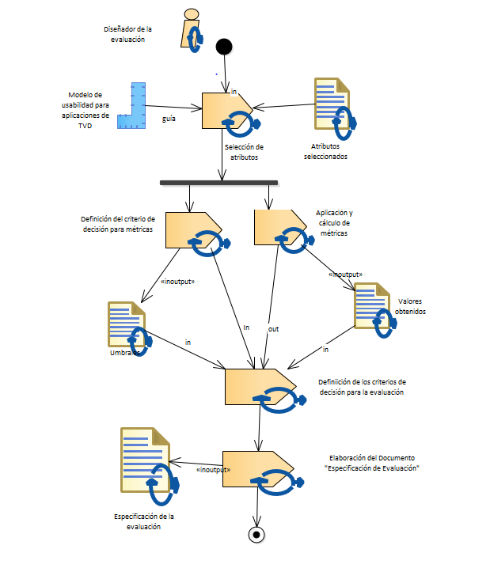

***Figura 9. Especificación de la evaluación. Fuente: Elaboración propia***

En esta actividad se especifican los módulos de evaluación (compuestos por las métricas, herramientas y técnicas de medición) y los criterios de decisión que se aplicarán en la evaluación.

### Selección de métricas

Haciendo uso de los atributos seleccionados para ser evaluados, se establecerá métricas asociadas a cada atributo del modelo de calidad de usabilidad para aplicaciones de televisión digital. Las métricas deben estar definidas claramente de manera que esté definido que pretende medir de cada atributo

### Definir los criterios de decisión para las métricas

Se definen los criterios de decisión para las métricas seleccionadas para decidir la calidad del producto. Debe estar establecido cuáles son los criterios para poder concluir que si el resultado es aceptable dentro de cierto rango con respecto a la usabilidad. En esta fase se establecerá una fórmula para calcular cada métrica establecida y así poder evaluar la usabilidad de forma cuantitativa, y con los rangos establecidos se podrá detectar problemas de usabilidad en cada uno de los atributos y clasificarlos según su nivel de importancia.

### Definir los criterios de decisión para la evaluación

El evaluador debe preparar un procedimiento para el resumen de los resultados de las métricas con criterios separados para diferentes características de calidad, cada uno de los cuales puede ser en términos de subcaracterísticas individuales y medidas de calidad, o una combinación ponderada de subcaracterísticas y medidas de calidad. Los resultados del resumen deben utilizarse como base para la evaluación de la calidad del producto de software. Para evaluar la calidad del producto, es necesario resumir los resultados de la evaluación de las diferentes características. De los atributos de una subcaracteristica, se establecerá el criterio para definir cómo se evaluará y bajo qué términos cada subcaracteristica según los resultados obtenidos de las métricas de los atributos. Y así mismo para cada característica según los resultados de cada subcaracteristica.

### Generación del documento de especificación de evaluación

El evaluador tiene que diseñar un documento donde se recopila todos los problemas de usabilidad identificados para tomar decisiones para el adquisidor posteriormente. Por tanto, un informe de usabilidad es una lista de problemas de usabilidad detectados. Este documento no servirá con entrada para la siguiente fase.

## Diseño de la evaluación

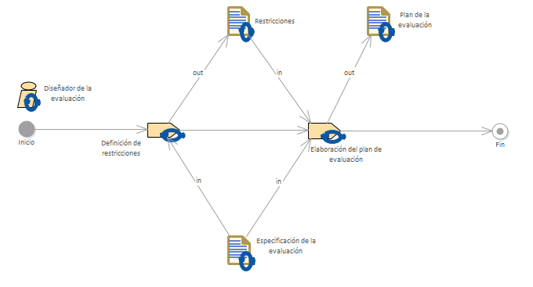

***Figura 10. Diseño de la evaluación. Fuente: Elaboración propia***

### Plan de actividades de evaluación

Se establece las actividades que se llevarán a cabo en un orden especificado para la evaluación y se asignan recursos tanto materiales como personas encargadas de poner en ejecución la evaluación.

El plan de evaluación debe evitar tareas duplicadas con la evaluación y definir puntos de decisión en el proceso de la evaluación el cual determina cuando y porque la evaluación puede ser considerada completada y debería parar. Esto debería ser hecho para disminuir el riesgo de errores y para reducir el esfuerzo de evaluación planeado.

## Ejecutar la evaluación

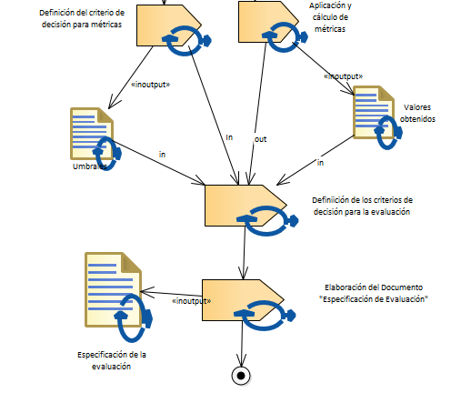

***Figura 11. Ejecutar la evaluación. Fuente: Elaboración propia***

Se ejecutan las actividades de evaluación obtenidos de las métricas de calidad y aplicando los criterios de las métricas y criterios de evaluación.

### Realizar las mediciones

Se aplica las métricas establecidas en el plan de evaluación a los atributos del modelo de calidad. Cuando los valores de las mediciones sean obtenidos se generará un informe de los resultados de usabilidad registrando todas las mediciones realizadas,

### Aplicar los criterios de decisión para las métricas

Se aplican los criterios de decisiones del “documento de especificación de evaluación” sobre las mediciones obtenidas.

### Aplicar los criterios de decisión para la evaluación

Se condensa los resultados de las métricas sobre los atributos hacia las subcaracterísticas y posteriormente hacia las características según lo descrito en el “documento de especificación de evaluación”.

## Concluir la evaluación

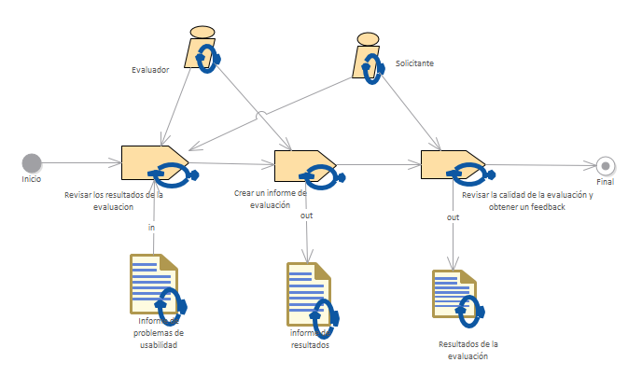

***Figura 12. Revisar la evaluación. Fuente: Elaboración propia***

En esta etapa se da la conclusión del modelo de evaluación de calidad del producto de software. Los resultados deben ser presentados mediante informes esto permitirá obtener una retroalimentación del modelo y ver si cumple con las características para satisfacer las necesidades de los adquisidores.

### Revisar los resultados de la evaluación

Mediante esta tarea se llega a una socialización entre el evaluador y el cliente de la evaluación permitiendo que se realice una revisión conjunta de los resultados obtenidos.

### Crear un informe de evaluación

Como siguiente paso se debe realizar un informe de los resultados obtenidos, el informe debe incluir los requerimientos, limitaciones, restricciones, datos del personal evaluador.

### Revisar la calidad de la evaluación y obtener un feedback

En esta etapa el evaluador realiza la revisión de los resultados obtenidos validando el proceso de evaluación de las métricas aplicadas.

La retroalimentación que obtiene permite mejorar el proceso de evaluación.

### Tratar los datos de la evaluación

Finalmente, el evaluador realiza un adecuado tratamiento de los datos y los objetos utilizados para el método de evaluación.

# Conclusiones

La elaboración e implementación de métodos de evaluación es una práctica que debe ser explotada debido a que facilita determinar si una aplicación cuenta con la calidad requerida tanto a desarrolladores como a adquirientes, para ello; el método de evaluación debe partir de un modelo de calidad como es el caso del modelo de evaluación de la calidad descrito en este documento el cual fue orientado a la usabilidad de aplicaciones de televisión digital.